Министерство науки и высшего образования Российской Федерации

НАЦИОНАЛЬНЫЙ ИССЛЕДОВАТЕЛЬСКИЙ

ТОМСКИЙ ГОСУДАРСТВЕННЫЙ УНИВЕРСИТЕТ (НИ ТГУ)

Институт прикладной математики и компьютерных наук

ОТЧЁТ ПО ЛАБОРАТОРНОЙ РАБОТЕ №7

по дисциплине «Системы управления базами данных»

«Рекурсия»

Выполнил: Левковский А. Д.

студент группы 932323

Проверил:

Преподаватель

Мокина Е. Е.

Томск – 2024

-- 1 --

-- Вывести все сотрудников (Last_name F. - departmetn_name), у которых есть 2 вышестоящих руководителя.

-- Добавить столбец, в котором перечислены эти руководители через запятую

-- WITH RECURSIVE r AS

-- (

-- SELECT employee_id, manager_id, first_name, last_name, 0 AS level,

-- '' AS managers, department_id

-- FROM employees

-- WHERE manager_id IS NULL

-- UNION

-- SELECT e.employee_id, e.manager_id, e.first_name, e.last_name,

-- r.level + 1 AS level, managers || r.first_name ||' '|| r.last_name ||', ', e.department_id

-- FROM employees e

-- JOIN r ON e.manager_id = r.employee_id

-- )

-- SELECT last_name ||' '|| substring(first_name, 1, 1) ||'. - '|| d.department_name AS employee,

-- substring(managers, 0, length(managers) - 1) AS managers

-- FROM r

-- JOIN departments d ON d.department_id = r.department_id

-- WHERE level >= 2

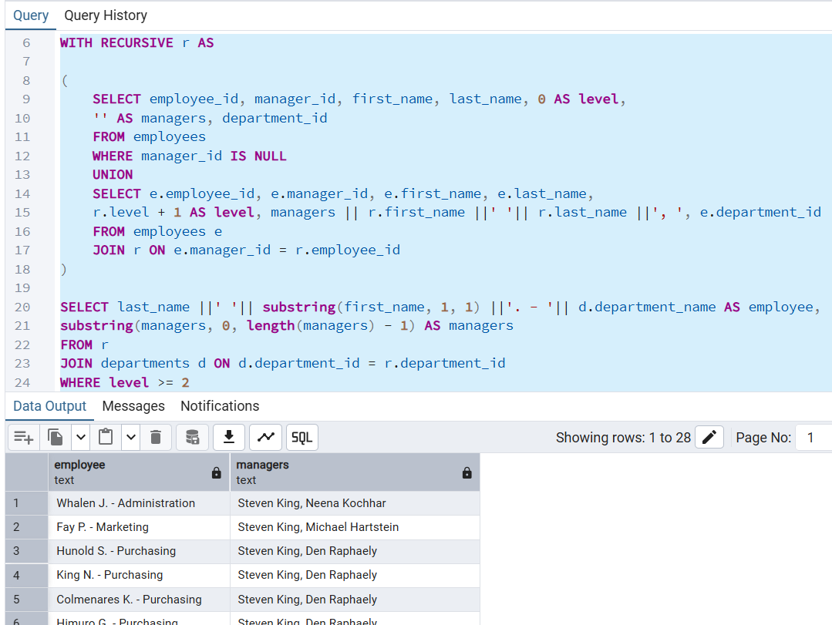

-- 2 --

-- Подсчитайте количество подчиненных (всех уровней) для каждого сотрудника, начиная с главного менеджера.

-- При этом отсортировать по кол-ву подчиненных от большего к меньшему и вывести только первых 7 сотрудников,

-- у кого кол-во подчинённых больше 1

-- WITH RECURSIVE r AS

-- (

-- SELECT employee_id, manager_id, employee_id AS head

-- FROM employees

-- UNION

-- SELECT e.employee_id, e.manager_id, r.head AS head

-- FROM employees e

-- JOIN r ON r.employee_id = e.manager_id

-- )

-- SELECT head, count(*) AS count_employees

-- FROM r

-- GROUP BY head

-- HAVING count(*) - 1 > 1

-- ORDER BY count_employees DESC LIMIT 7

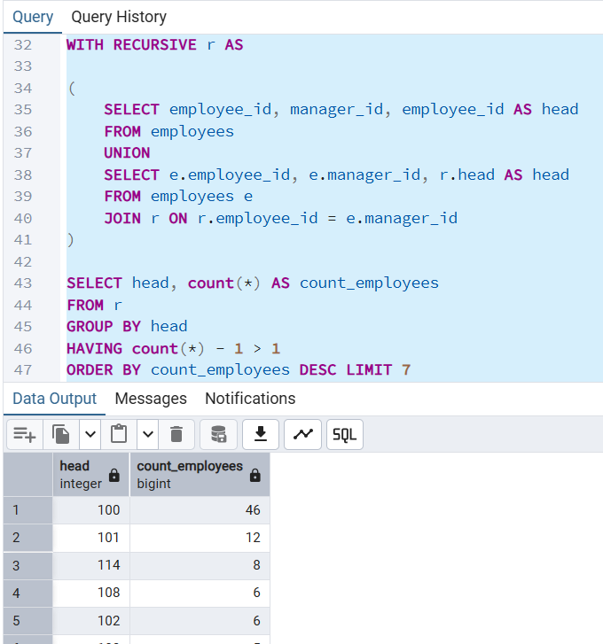

-- 3 --

-- Вывести кол-во всех сотрудников для каждого менеджера

-- WITH RECURSIVE r AS

-- (

-- SELECT employee_id, first_name, last_name, manager_id, 1 AS count_slave

-- FROM employees

-- UNION

-- SELECT e.employee_id, e.first_name, e.last_name, e.manager_id, r.count_slave

-- FROM employees e

-- JOIN r ON e.manager_id = r.employee_id

-- )

-- SELECT em.first_name || ' ' || em.last_name AS manager_name, COUNT(r.employee_id) AS employee_cnt

-- FROM employees em

-- JOIN r ON em.employee_id = r.manager_id

-- GROUP BY em.employee_id, em.first_name, em.last_name

-- HAVING COUNT(r.employee_id) > 0

-- ORDER BY employee_cnt DESC

